SOSYAL BİLİMLERİ ENSTİTÜSÜ MÜDÜRLÜĞÜ DEVİR TESLİMİ, MÜDÜRLÜK MAKAMINDA DÜZENLENEN TÖRENLE GERÇEKLEŞTİ.
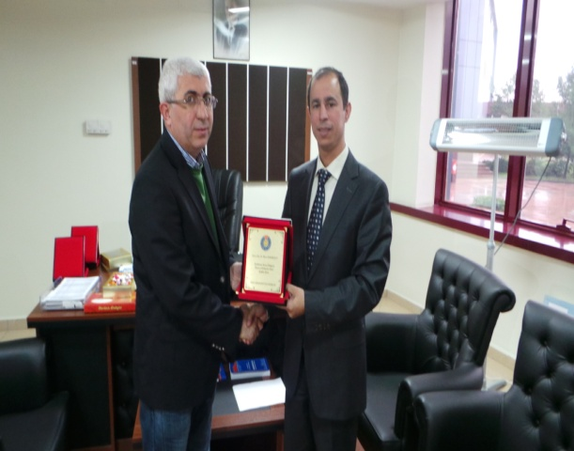
Sosyal Bilimler Enstitüsü Müdürü Doç. Dr. Abdullah SOYSAL, Doç. Dr. Murat KARABULUT’a, Enstitü Yönetim Kuruluna ve idari personele katkılarından dolayı teşekkür etti. Enstitü Müdürü Doç. Dr. Abdullah SOYSAL,Enstitünün çağın gereklerine uygun eğitim koşulları ve akademik kadrosu bünyesinde yer alan lisansüstü programlarıyla, kamu ve özel sektörün gereksinim duyduğu çağdaş bilgi birikimi ile donatılmış, analitik düşünme yeteneği gelişmiş nitelikli iş gücünün yetişmesini amaçladığını belirtti.Aynı Zamanda Enstitünün akademik kalitesini yükseltme konusunda paydaşlarla etkin bir çalışma yürüteceklerini ifade etti.Doç.Dr. Abdullah SOYSAL bu görevi kendisine uygun gördügü için Rektör Prof. Dr. Durmuş DEVECİ’ye teşekkür ettiğini sözlerine ekledi. Doç Dr. Murat KARABULUT ise görev süresi içinde Yönetim Kurulu ve idari personelle uyum içinde ve iyi bir performansla görevlerini yerine getirmeye çalıştıklarını belirterek yeni yönetime başarılar diledi.

